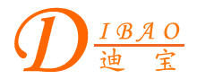
中文简体 中文繁體 English 首页 联系我们 公司简介 产品展示 企业资讯 意见反馈 网站地图
产 品 目 录
电源变压器
音频变压器
三相变压器
自耦变压器
控制变压器
电源适配器
特殊变压器

更多有关C型电源变压器系列的信息
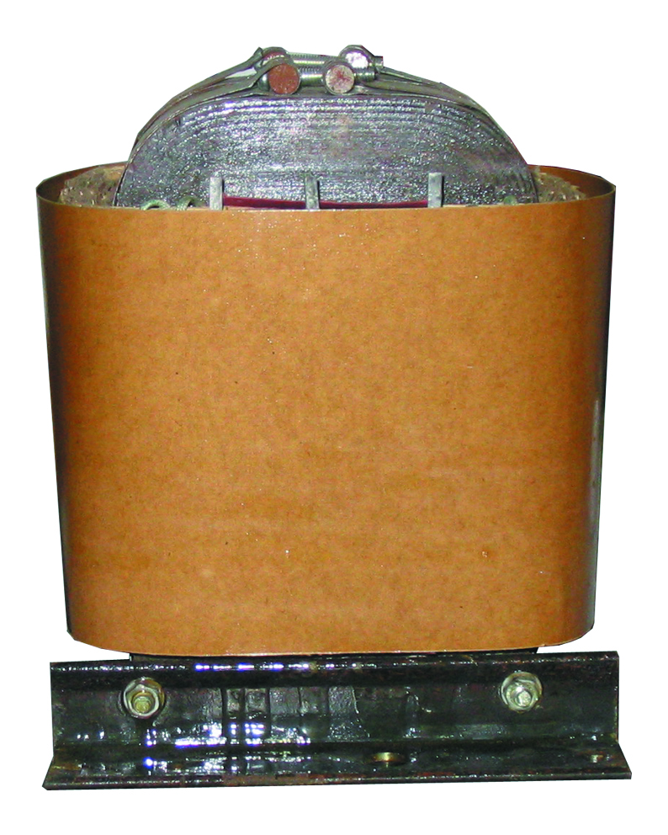
注意：由于输入及显示误差，所有变压器图片及参数以实际样品和规格书为准。

C型电源变压器的特点：
* 用取向矽钢带卷绕而成；
* 截面为矩形；
* 体积小、重量轻、适用范围广。
型号 | 功率 ( VA ) | 外形尺寸  长×宽×高
PC-5 | 5VA | 60×38×60
PC-10 | 10VA | 60×68×72
PC-20 | 20VA | 70×50×65
PC-30 | 30VA | 70×50×84
PC-50 | 50VA | 85×60×82
PC-100 | 100VA | 85×60×106
PC-150 | 150VA | 85×60×122
PC-200 | 200VA | 110×80×110
PC-300 | 300VA | 110×80×150
PC-500 | 500VA | 145×95×143
PC-600 | 600VA | 145×95×163
PC-800 | 800VA | 145×95×183
PC-1000 | 1000VA | 170×110×175
PC-1500 | 1500VA | 170×110×240

